LAB 2.2.5

Sau đây là kết quả của 2, 3 và 4

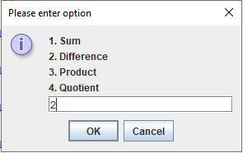

LAB 2.2.6

Em lấy phương trình làm ví dụ, sau đây là kết quả em thu được

Trả lời câu hỏi 1: Khi em chọn cancel, chương trình mặc định là em chọn “No”.

Ở trên màn hình đã chụp, vì em đã đổi lựa chọn “No” thành “I don’t” nên nó đã hiện là   
“You’ve choosed: I don’t”

Câu hỏi 2 em chưa rõ cách customize các lựa chọn.

Ở bài 6.2 thì em dùng hàm scanner để nhận input người dung.

LAB 6.3

Bài 6.3 Em đã in ra được 1 tam giác vuông, ở hình trên là với chiều cao=5

LAB 6.4

Bài 6.4 Em while để check xem người dung có input đúng chưa, nếu chưa chương trình sẽ bắt nhập lại đến khi đúng điều kiện if thì thôi. Đoạn còn lại thì em dung switch case [☠️](https://emojipedia.org/skull)

Lab 6.5 em dung hàm sort để sắp xếp các mảng có phẩn tử được nhập từ người dung

LAB 6.6

Bài 6.6 em chỉ dung các for loop để cộng từng phần tử của các ma trận